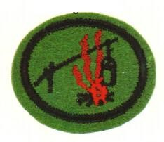
ESPECIALIDAD EN FOGATAS Y COCINA AL AIRE LIBRE
1-Encender cinco clases de fuego al aire libre
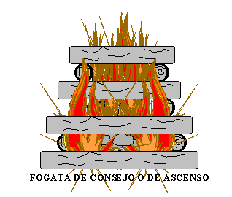
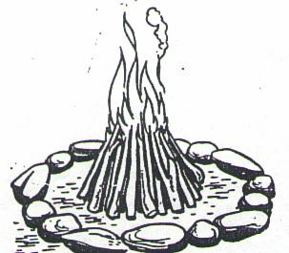
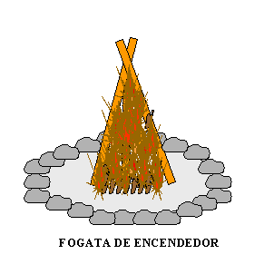
Fuego de Pirámide o Encendedor: Este toma su nombre por la semejanza que tiene con esa figura. En campamentos es bueno para hervir y freír. Colocar un buen puñado de yescas en el suelo, al centro del lugar que se preparó. Clavar una pequeña estaca en el suelo un poco inclinada sobre la yesca. Luego colocar un círculo de varitas apoyadas en la estaca inclinada haciendo que sus puntas toquen en la parte superior, dejar una puerta orientada hacia el viento dominante. Para encender el fuego, agacharse frente al fuego, con la espalda hacia el viento. Encender primero la yesca y esta a la vez irá encendiendo progresivamente la leña de la pirámide. En la pirámide debe irse colocando primero las ramas pequeñas y luego que éstas esté bien inflamadas hay que alimentar el fuego con ramas más gruesas, colocándolas en el lado opuesto a donde sopla el aire.

Fuego de Consejo: Es el mejor fuego cuando se necesita una buena cama de brazas para asar u hornear. Colocar dos pedazos de madera del grueso de la muñeca y unos 30 centímetros de largo, colocarlos en forma paralela uno al otro unos 20 centímetros de separación. Colocar un buen puñado de yescas en medio de los dos, luego apoyar sobre los troncos una buena cantidad de ramitas muy delgadas, dejando un espacio de 1 cm. entre una y otra. Unas ocho capas serán suficientes. Encender la yesca cerca del suelo por el lado donde sopla el viento. Cuando se colocan las capas de forma correcta, este fuego alcanzará una buena llama, reduciéndose luego a una buena cama de brazas.
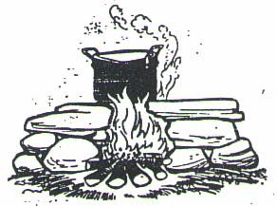
Fogón de Rocas: Se escogen unas rocas de similar tamaño y tan aplanadas como sea posible, especialmente para la base y el tope. Después de limpiar el lugar perfectamente hasta dejar la tierra descubierta, arreglar las rocas en dos hileras, lo suficientemente cerca para asentar los utensilios de cocina a utilizar.
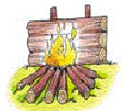
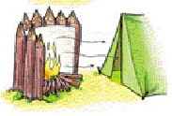
Fuego Reflector: Construya al lado del fuego murallas de piedra o leños verdes, esto con el fin de dirigir el calor en una sólo dirección. Este tipo de fuego es excelente para calentar las tiendas de campaña durante la noche o para asar alimentos.
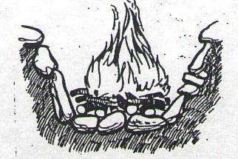
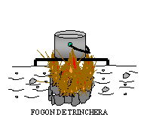
Fogón de Trinchera: En un lugar abierto, lo mejor es usar un fogón de trinchera. Este se hace escarbando un agujero en el suelo, lo suficientemente ancho para que las ollas se sostengan sin caer dentro, debe ser aproximadamente de unos 12 CMS de profundidad por 60 CMS de ancho. Otra forma de hacerlo: Se necesita cinco o seis leños verdes humedecidos, sobre los cuales se colocarán las ollas. El núcleo inflamable se puede formar con ramas, hierbas o musgos seco. Puesto que los leños que servirán de base para las ollas están humedecidos, aunque se coloquen directamente sobre el fuego, no se consumirán tan rápido.
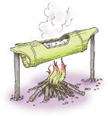
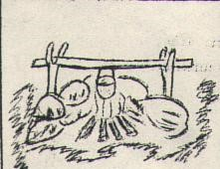
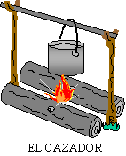
Fogón de Cazador: Se conoce este tipo de fuego desde la época de los exploradores, pues es excelente para cocinar y sólo se necesitan dos troncos verdes de 3 pulgadas de largo y 4 pulgadas de grosor. Las ollas se colocarán directamente sobre los leños. Para ello también se pueden utilizar dos troncos de madera dura de unos 60 cms. de largo por 20 cms. de ancho, se colocan a ambos lados del fuego, separados por unos 15 cms., dado que este fogón está hecho de madera, el fuego irá destruyendo gradualmente los troncos desde su parte interior. Se tiene que reemplazar los troncos de vez en cuando.

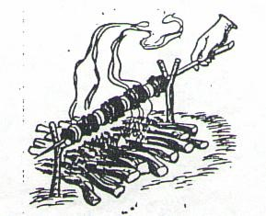
Fuego Continuo: Este es muy sencillo, y consiste en poner los trozos a quemar en forma continua, uno sobre el otro sin montarlo encima, deben colocarse paralelamente y ser de un grosor mediano para que puedan durar lo suficiente mientras se cocinan los alimentos. Los alimentos a cocinar se colocan en una vara verde y luego se sostienen con ramas de gancho en los extremos.
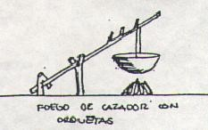
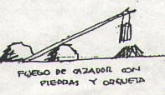
Fuego de Cazador con horquetas: Consiste en sostener las ollas colgando sobre el fuego, de tal forma que las ollas cuelguen del suelo, lo suficiente para que la llama del fuego caliente la misma. Existen diferentes formas de hacer la horqueta.

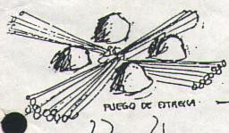
Fuego de Estrella: Para encender este tipo de fuego, no se necesita ni líquido ni combustible. Se forma colocando varias ramas secas en forma de estrella, asegurándose de disponerlas de manera que todas se encuentren en el centro. Luego se debe encender el centro de la estrella, una pequeña hoguera recobrará intensidad al poner las ramas secas en contacto con el fuego. Se recomienda colocar debajo de los leños algunos troncos delgados que sirvan de rodillo y faciliten mover los leños hacia el fuego, a medida que estos de consumen. Observe la dirección del viento a fin de aprovechar la corriente del aire.
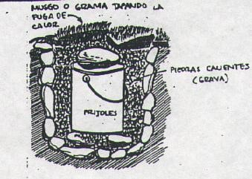
Fuego de Horno con Piedras: Consiste en realizar un huevo en la tierra y poner la comida a cocinar en una olla con su respectiva tapadera, con anticipación se ponen piedras y grava a calentar al fuego, luego de poner la olla en el hueco, se rellenan los lados vacíos entre la olla y el hueco con las piedras y gravas.
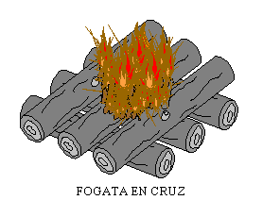
Fogata en Cruz: Consiste en ir apilando camas de trozos, colocándolos de tal manera que la segunda cama se coloque en forma diferente de la primera, la tercera de la misma forma que la primera, la cuarta como la segunda y así sucesivamente.

2-Mencionar como mínimo 10 reglas para utilizar el fuego.
-Limpiar un radio de 3.50 mts. al contorno del fuego.
-Evitar lugares donde hay demasiado material inflamable.
-Nunca encender fuego debajo de un árbol.
-Evitar que el fuego dañe las raíces de algún árbol
-Nunca encender fuego cuando hay demasiado viento.
-Evitar cualquier incendio que ponga en peligro los bosques, son irreparables.
Preferiblemente, deben atenderse las señales que prohíben encender fuego en algún lugar determinado.
-Asegúrese que el fuego esté bien apagado, los indios se aseguran metiendo las manos entre las cenizas.
-Tener siempre a la mano una cantidad de agua suficiente para extinguir cualquier incendio fuera de control.
-Encender fuego sólo si es necesario.
-Dejar el lugar del fogón como se nada hubiera ocurrido antes.

3-Explique como encender fuego por fricción
La mejor manera de hacerlo en con un pedernal, aunque al hacerlo puede sustituirse el eslabón por un objeto de metal, ya sea cuchillo, hacha, lima, etc., se debe utilizar un material resistente como el cuarzo, cuarcito o una roca dura. Se debe colocar el núcleo inflamable sobre una superficie seca y donde quede protegida de la acción de viento; luego debe frotar el eslabón contra el pedernal a fin de originar una chispa, procurando que la misma caiga directamente sobre el núcleo inflamable. Tan pronto esto ocurra, tome la mecha en su mano y sóplela con la boca. Para aumentar la intensidad del fuego, añádale algunas astillas de madera, ramitas pequeñas, luego ramas un poco más grandes hasta formar la hoguera. Algunas recomendaciones a tomar en cuenta son:
A) puede formar un núcleo inflamable o una base para colocar la mecha, desbaratando una cuerda de cáñamo y formando con las fibras, una especie de niño.
B) como yescas para la lumbre, astilla de madera, cortezas de árboles, tejidos suaves como la madeja de algodón.
Utlilice como base para recibir la chispa, uno de los siguientes materiales
carbonizados: Algodón, tela de franela o la mecha de una lámpara. Para carbonizar estos materiales, simplemente póngalos a arden y luego apague la llama con el pie.
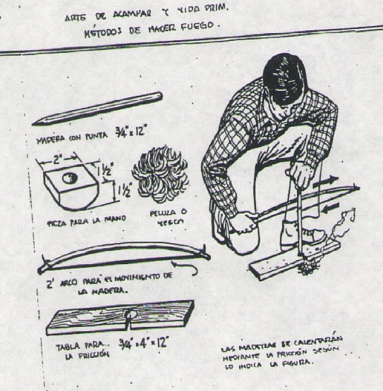
Antes de producir la chispa, prepare el núcleo inflamable colocando primeramente las fibras de cáñamo, luego las yescas y en la parte superior, coloque los materiales carbonizados.
El principio que obra al encender fuego por medio de fricción, es el siguiente: Dos trozos de madera que al frotarse originan un elevado aumento de temperatura, produciendo como resultado una chispa. Para reconocer el tipo de madera apropiada para encender el fuego, se recomienda frotar dos pedazos de la misma madera y observar el aserrín que desprenden. Si tienen la apariencia de un carboncillo fino, puede utilizarla con toda confianza, si por el contrario, desprenden un polvillo arenoso, debe utilizarse otro tipo de madera.
Los indios eran expertos en la construcción de fuegos por fricción y hoy en día es muy común en las Polinesias, un método similar a este y el cual ellos llaman “Fuego vivo”, éste consiste en un leño con una ranura en la superficie, dentro del cual se frota una cuña hasta originar una chispa. Algunos prefieren hacer la ranura un poco más honda, de modo que atraviese el leño a fin de poder mover la cuña como si fuera una sierra de cortar madera.

Preparar un almuerzo de campamento sin contar con todos los elementos necesarios.
Cocinar sin utensilios:
Para practicar la supervivencia, usted saldrá con sus conquistadores sin llevar ningún utensilio hecho por el hombre. Los tenedores y las cucharas pueden tallarse en madera o pueden hacerse de algún otro material. Esto no es difícil con un cortaplumas afilado.
Recipientes de corteza: Se puede hacer un recipiente para hervir agua, con corteza. Coloque el agua en el recipiente y caliente algunas piedras en el fuego. Cuando se calientan las piedras, échelas en el recipiente con agua. Retírelas a medida que se vayan enfriando y eche otras más calientes. Si continúa haciendo esto, las piedras calientes harán que el agua hierva. Una precaución: manténgase alejado al echar las piedras. Algunas piedras pueden explotar al tocar el agua fría. Evite rocas como el granito porque explotan.
Freír: Se pueden freír diferentes alimentos sobre una superficie plana de una piedra usando una piedra chata sobre un fuego caliente.
Método de hojas verdes: Se pueden cocinar muchos vegetales envolviéndolos en hojas verdes húmedas y colocándolas sobre brasas calientes.
Método del barro o arcilla: También se puede usar barro o arcilla para envolver algunos vegetales para asarlos sobre las basas calientes. Se pueden envolver también los huevos de esta manera también para cocinarlos.
Método de la cáscara de naranja o de la cebolla: Dos formas excelentes de cocinar huevos son usando la cáscara de la naranja después de haberla vaciado, o una cebolla cortada por la mitad y vaciada. Se rompe el huevo y se lo coloca en el área que ha sido vaciada y luego se pone la cáscara de naranja o de cebolla sobre brazas calientes.

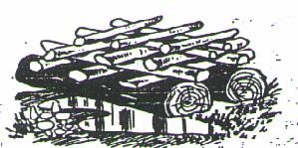
Demostrar habilidad para conseguir encender fuego en un día lluvioso o en medio de la nieve. A. En un día lluvioso: Es posible construir casi cualquier tipo de fuego bajo la lluvia, la única excepción es la hoguera que se construye dentro de un hoyo (trinchera), porque éste se llenaría de agua. Al construir un fuego bajo la lluvia, se deben buscar una plataforma de leños verdes y una cubierta que pueda proteger la hoguera contra la lluvia.
B. Sobre la nieve.
Cuando está nevando, se debe proteger la hoguera con un material impermeable, asegurando poner la cubierta a una altura conveniente para que ésta no se queme. Evite poner el fuego debajo de una pendiente o de un árbol cargado de nieve, pues el calor podría derretir la nieve y originar un alud. Debe edificarse sobre la tierra, si la capa de nieve es muy gruesa, utilice una plataforma de trozos verdes y húmedos.

Demostrar cómo se preparan alimentos asados, cocidos y fritos en un campamento.
Hornear:
Hay muchas maneras de hornear alimentos con su equipo para campamento; efectivamente, se puede hornear casi todo lo que pueda hornearse en la casa, sobre un fuego de campamento. Hay hornos para camping que se venden comercialmente y que son excelentes, pero demasiado abultados para llevar. También hay hornos reflectores comerciales que se pliegan y que son livianos y entran fácilmente en una mochila.
Estos se usan con un fuego reflector que refleja el calor al horno para poder hornear.
Otro método para hornear es usar un horno holandés. Para hacer un horno holandés, coloque una olla grande de campamento sobre cuatro piedras sobre brasas y cenizas calientes y cúbrala con un sartén como tapa. Luego amontone brasas y cenizas calientes sobre un sartén. Este es un buen sustituto de un horno holandés. Estos hornos también pueden comprarse. Cuántas más cosas los conquistadores puedan hacer o reemplazar los conquistadores en lugar de comprarlas, más interesante será el campamento.
Una regla en relación con los fuegos para hornear es que se necesitan brasas bien calientes. Las brasas proporcionan una temperatura mucho más pareja que las llamas. (Recuerde madera oscura produce buenas brazas, ejemplo roble y eucaliptos).
El fuego de conejo es el más indicado para asar alimentos, ya que al consumirse la leña, queda una buena cama de brazas sobre el suelo. Se pueden usar asadores de madera para ésta operación, éstos se fabrican de ramas verdes, de unos 60 CMS. de largo y si es posible de una pulgada de grueso, a fin de evitar que éstos se quemen con facilidad.
Hervir
Poco es lo que se necesita decirse en cuanto al hervido, ya que este es uno de los métodos más sencillos de cocinar sobre fuego. Cualquier recipiente que pueda contener líquido y que no se queme sirve para hervir. El mejor fuego es el que produce llamas calientes (amarillas). Recuerde que cuanto más elevada sea la altitud, el agua hierve a menor temperatura, así que se necesita más tiempo de cocción para los alimentos.
Hervir los alimentos constituye el método más sencillo que se utiliza para cocinar, por lo tanto se utiliza mucho en campamentos. Para hervir no se necesitan brazas, simplemente una llama viva y un recipiente que pueda resistir el calor. Debemos recordar que en las montañas y en otros lugares altos, el punto de ebullición es más bajo, por lo tanto, los alimentos requieran más tiempo para cocinarse.
Freír:
Este es otro método de cocinar sobre fuego. De todos los utensilios a la venta y que generalmente llevan consigo los acampantes, el que más se usa es el sartén. Como uno generalmente tiene que sostener un sartén mientras lo usa sobre un fuego abierto, es mejor tener un fuego de brasas calientes en lugar de uno con llamas que pueden saltar y quemarle la mano a uno.

Usar fuego reflector para asar. Preparar un plato a base de arroz o papas.
Hacer un hueco profundo en el centro de cada papa, rellenar el hueco con queso y mantequilla, envolver las papas en papel aluminio. Dejar que se cocinen las papas entre las brazas por especio de media hora, obviamente las papas más grandes tomarán más tiempo para cocinarse.

Reconocer a simple vista 10 variedades de plantas silvestres y saber preparar alimentos con todas ellas.

Planear y participar de una excursión de cuatro días. Preparar por anticipado el menú de dicha excursión.

Explique como hacer fósforos de manera casera.
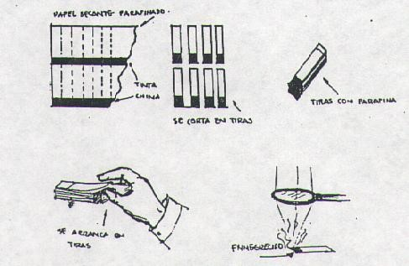
Es muy importante saber la forma de preparar fósforos en casa, se pintas con tinta china unos trozos de papel secante o encerado y se los deja secar perfectamente, una vez secos, se los sumerge en parafina caliente y se dejan escurrir y enfriar. Luego se cortan los trozos de secante en tiras de mas o menos 2 cms. de ancho y 6 cm. de largo, estas tiras se ponen juntas formando pequeños bloques y se sumergen en parafina caliente, por un extremo hasta una profundidad de 2 cm., retirando y dejando enfriar los bloques así formados. Esta última operación tiene por objeto formar pequeños libritos o tiras parafinadas, cada vez que debe encenderse el fuego, se arranca una de estas tiras parafinadas y con una lente de aumento se concentran los rayos solares sobre la superficie ennegrecida y ésta se inflamará fácilmente, luego se coloca la tira encendida debajo de la yesca y el fuego comenzará a propagarse.

Defina lo que se conoce como el “Tetraedro” del fuego.
El Tetraedro del fuego es el conjunto de elementos con los cuales se conforma un fuego.
oxigeno: Esta presente en nuestro ambiente, / es el aire que respiramos y es el que logra avivar el fuego, / es el agente de la respiración y de la combustión.
Combustible: Acción y efecto de quemar 1 material que arde, que mantiene el fuego, ejemplo: Madera, carbón, elementos derivados del petróleo etc.
Calor: Del latín calor, fenómeno físico que eleva la temperatura y dilata, funde, volatiliza o descompone un cuerpo.
Reacción en cadena: Acción que produce unos cuerpos sobre otros uniéndolos o combinándolos para producir el fuego.

